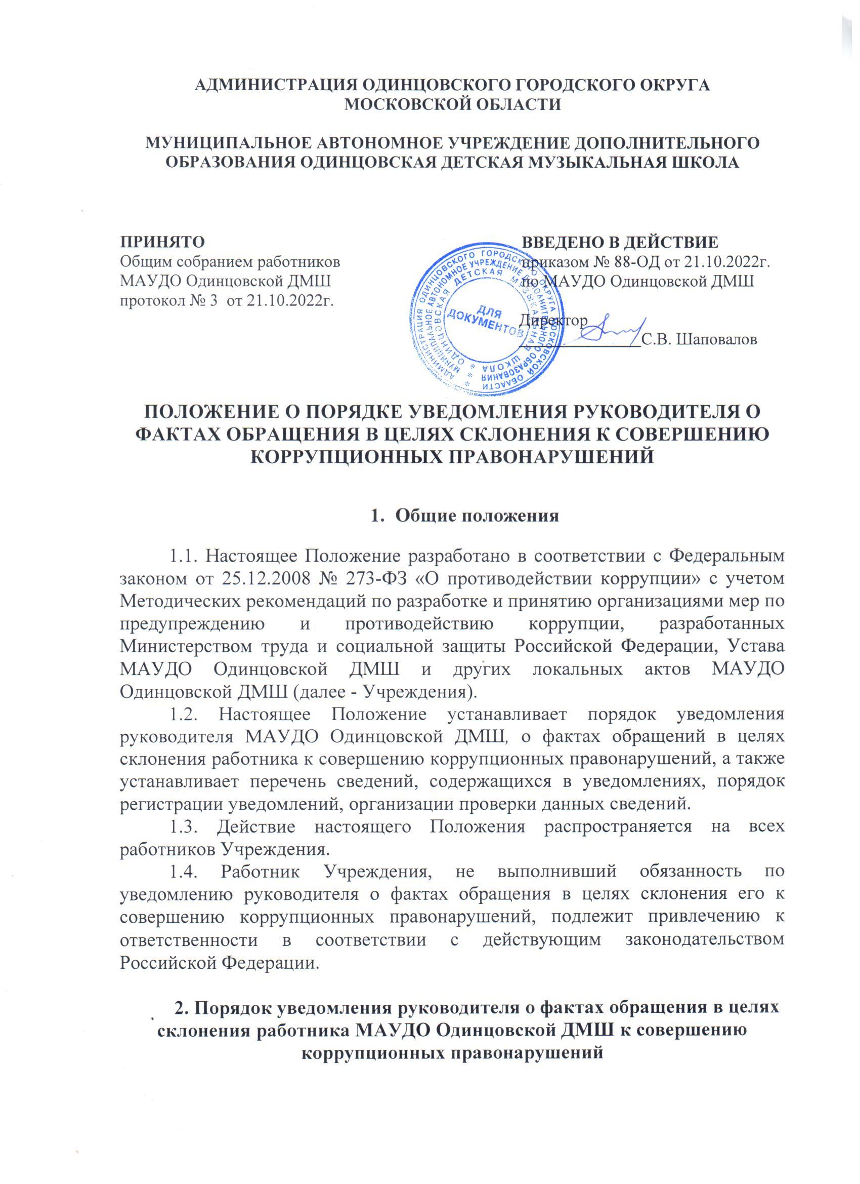

2.1. Работник МАУДО Одинцовской ДМШ обязан уведомить руководителя о фактах обращения в целях склонения его к совершению коррупционных правонарушений не позднее одного рабочего дня, следующего за днем такого обращения по форме, указанной в приложении 1 к настоящему Положению.
2.2. В случае если работник МАУДО Одинцовской ДМШ находится не при исполнении трудовых обязанностей или вне пределов места работы, он обязан уведомить руководителя любым доступным средством связи не позднее одного рабочего дня, следующего за днем обращения в целях склонения его к совершению коррупционных правонарушений, а по прибытии к месту работы - оформить письменное уведомление.
2.3. В уведомлении указываются следующие сведения:
- персональные данные работника, подающего уведомление (фамилия, имя, отчество, замещаемая должность, контактный телефон);
- фамилия, имя, отчество, должность, все известные сведения о лице, склоняющем к коррупционному правонарушению;
- сущность предполагаемого правонарушения (действие (бездействие), которое должен совершить (совершил) работник, и способы склонения к совершению коррупционных правонарушений, выгода, предлагаемая работнику, предполагаемые последствия;
- дата и место произошедшего склонения к правонарушению;
- сведения о третьих лицах, имеющих отношение к данному делу, и свидетелях, если таковые имеются;
- иные известные сведения, представляющие интерес для разбирательства по существу;
- информация об уведомлении работником органов прокуратуры или других государственных органов об обращении к нему каких-либо лиц в целях склонения его к совершению коррупционных правонарушений в случае, если указанная информация была направлена уведомителем в соответствующие органы;
- дата подачи уведомления и личная подпись уведомителя.
2.4. К уведомлению прилагаются все имеющиеся материалы, подтверждающие обстоятельства обращения в целях склонения работника Учреждения к совершению коррупционных правонарушений.
2.5. Работник, которому стало известно о факте обращения к другим работникам Учреждения в связи с исполнением должностных обязанностей каких-либо лиц в целях склонения их к совершению коррупционных правонарушений, вправе уведомлять об этом руководителя в порядке, установленном настоящим Положением.

3. Порядок регистрации уведомлений

3.1. Уведомление работника МАУДО Одинцовской ДМШ подлежит обязательной регистрации.
Прием, регистрацию и учет поступивших уведомлений осуществляют лица, ответственные за работу по профилактике коррупционных правонарушений.
Уведомление регистрируется в день поступления по почте либо представления курьером. В случае представления уведомления работником, регистрация производится незамедлительно в его присутствии лично.
Копия поступившего уведомления с регистрационным номером, датой и подписью принимающего лица выдается работнику Учреждения для подтверждения принятия и регистрации сведений.
3.2. Лица, ответственные за работу по профилактике коррупционных правонарушений, обеспечивают конфиденциальность и сохранность данных, полученных от работника, подавшего уведомление, и несут персональную ответственность в соответствии с законодательством Российской Федерации за разглашение полученных сведений.
3.3. Регистрация представленного уведомления производится в журнале учета уведомлений о фактах обращения в целях склонения работника Учреждения к совершению коррупционных правонарушений (далее – Журнал учета) по форме согласно приложению 2 к настоящему Положению.
Журнал хранится в месте, защищенном от несанкционированного доступа.
Ведение и хранение Журнала учета, а также регистрация уведомлений осуществляется лицами, ответственными за работу по профилактике коррупционных правонарушений в Учреждении.
Журнал должен быть прошит, пронумерован и заверен.
3.4. В нижнем правом углу последнего листа уведомления ставится регистрационная запись, содержащая:
- входящий номер и дату поступления (в соответствии с записью, внесенной в Журнал учета);
- подпись и расшифровку фамилии лица, зарегистрировавшего уведомление.
3.5. В случае если из уведомления работника следует, что он не уведомил органы прокуратуры или другие государственные органы об обращении к нему в целях склонения его к совершению коррупционных правонарушений, руководитель незамедлительно после поступления к нему уведомления от работника направляет его копию в один из вышеуказанных органов.
3.6. При наличии в уведомлении сведений о совершенном или подготавливаемом преступлении, проверка по данному уведомлению организуется в соответствии с положениями уголовно-процессуального законодательства Российской Федерации и законодательства Российской Федерации об оперативно-розыскной деятельности, для чего поступившее уведомление незамедлительно направляется в правоохранительные органы в соответствии с их компетенцией.

4. Порядок организации и проведения проверки сведений, содержащихся в уведомлении

4.1. После регистрации уведомление в течение рабочего дня передается для рассмотрения руководителю МАУДО Одинцовской ДМШ.
4.2. Проверка сведений, содержащихся в уведомлении, проводится лицами, ответственными за работу по профилактике коррупционных правонарушений в течение десяти рабочих дней со дня регистрации уведомления.
Проверка включает в себя опрос работника, подавшего уведомление, получение от работника пояснений по сведениям, изложенным в уведомлении. В ходе проверки должны быть полностью, объективно и всесторонне установлены причины и условия, при которых поступило обращение к работнику каких-либо лиц в целях склонения к совершению коррупционных правонарушений.
4.3. Лица, ответственные за работу по профилактике коррупционных правонарушений по поручению руководителя направляют полученные в результате проверки документы в органы прокуратуры Российской Федерации, Управление Министерства внутренних дел России по городу Одинцово не позднее 10 рабочих дней с даты его регистрации в журнале.
По решению руководителя уведомление может быть направлено как одновременно во все перечисленные органы государственной власти, так и в один из них по компетенции.

Приложение 1
к Положению о порядке уведомления
руководителя о фактах обращения в целях склонения
к совершению коррупционных правонарушений

_____________________________________
(наименование должности руководителя)
_____________________________________
^{(ФИО)}
от ___________________________________
_____________________________________
(ФИО, должность, контактный телефон)

УВЕДОМЛЕНИЕ
о фактах обращения в целях склонения работника к совершению
коррупционных правонарушений

1. Уведомляю о факте обращения в целях склонения меня к коррупционному
правонарушению (далее - склонение к правонарушению) со стороны___________________________________________________________
(указывается Ф.И.О., должность, все известные сведения о лице, склоняющем
к правонарушению)
2. Склонение к правонарушению производилось в целях осуществления мною
__________________________________________________________________
(указывается сущность предполагаемого правонарушения)
3. Склонение к правонарушению осуществлялось посредством ________________________________________________________________
(способ склонения: подкуп, угроза, обман и т.д.)
4. Выгода, преследуемая работником МАУДО Одинцовская ДМШ, предполагаемые последствия _____________________________________
5. Склонение к правонарушению произошло в __ час. __ мин.
"__"_________ 20__ г. в _________________________________________
(город, адрес)
6. Склонение к правонарушению производилось ______________________________________________________________
(обстоятельства склонения: телефонный разговор, личная встреча, почта и др.)
7. К совершению коррупционных правонарушений имеют отношение следующие лица _________________________________________________
(указываются сведения о лицах, имеющих отношение к данному делу и свидетелях)
8. Для разбирательства по существу представляют интерес следующие
сведения: _________________________________________________________________
(указываются иные известные сведения, представляющие интерес для разбирательства дела)
_____________________________ _________
(дата заполнения уведомления) (подпись)

Подтверждаю, что мною уведомлены органы прокуратуры или другие государственные органы о фактах обращения в целях склонения к совершению коррупционных правонарушений.

«__» _________ 20__ г. ____________ _________________________________

^{(подпись, ФИО)}
Уведомление зарегистрировано «__» _____________ 20__г.
Регистрационный № __________________
______________________________________
(подпись, ФИО, должность специалиста)

Приложение 2
к Положению о порядке уведомления
руководителя о фактах обращения в целях склонения
к совершению коррупционных правонарушений

ЖУРНАЛ УЧЕТА УВЕДОМЛЕНИЙ
о фактах обращения в целях склонения работников МАУДО Одинцовская ДМШ
к совершению коррупционных правонарушений

№ п/п | Дата регистрации | Регистра-ционный номер | ФИО, должность лица, направившего уведомление | Содержание уведомления | ФИО, должность лица, принявшего уведомление | Примечание | Подпись лица, направившего уведомление | Подпись лица, принявшего уведомление
1 | 2 | 3 | 4 | 5 | 6 | 7 | 8 | 9
1.
2.
3.

